***Отчет***

***об итогах празднования Всероссийского***

***Дня библиотек***

***и года литературы в МБОУ***

***«Гимназия № 8 с. Ножай – Юрт***

***Ножай-Юртовского муниципального района»***

***Составила: библиотекарь МБОУ «Гимназия № 8»***

***Идалова Милан Керимовна***

**с. Ножай – Юрт – 2015 г.**

Отчет об итогах празднования Всероссийского Дня библиотек

и года литературы в МБОУ «Гимназия № 8»

В МБОУ «Гимназия № 8» в 2014-2015 г. прошли мероприятия, посвященные Всероссийскому Дню библиотек и году литературы. В соответствии с планом работы в гимназии проведены мероприятия:

Литературно-музыкальная гостиная "Салют, Победа", посвящённая 70-летию Победы в Великой Отечественной войне;

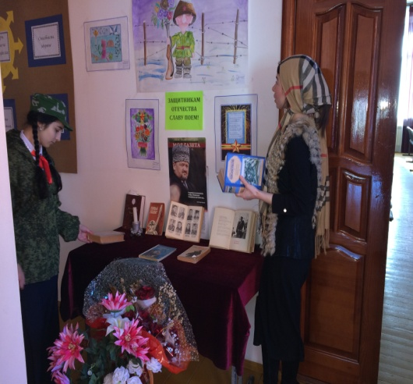 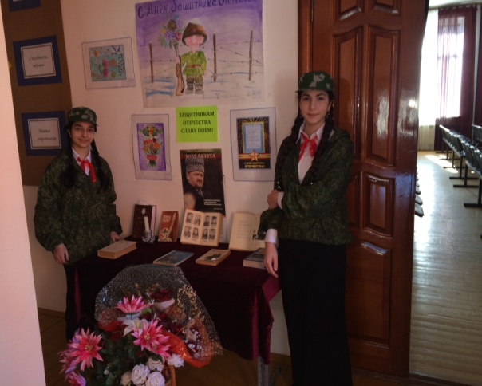

Устный журнал в начальной школе "В мире сказок»

Проект «Люблю тебя, мой край родной» среди учащихся 5-8 классов.

27 мая отметили Общероссийский день библиотек. Это праздник не только профессиональных библиотекарей, а прежде всего людей, которые любят книги и понимают их огромную роль в культурной и общественной жизни общества.

В МБОУ «Гимназия № 8» в период с 15 по 27 мая прошли мероприятия, посвященные Всероссийскому Дню библиотек и году литературы. Неделя отличалась многообразием проведенных мероприятий: викторины, литературные игры, конкурс чтецов, беседы, обзоры новинок книжного рынка, экскурсии по библиотеке, слайд-презентации, открытые уроки.

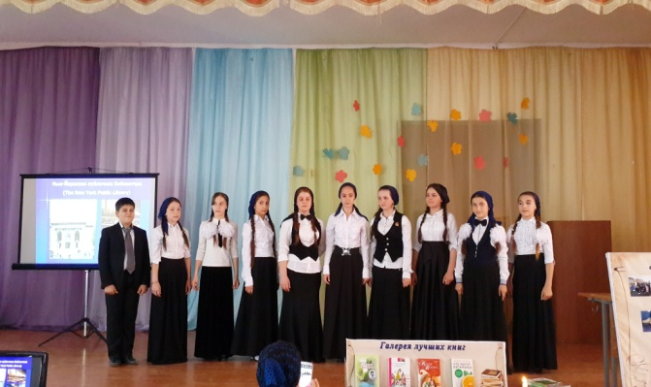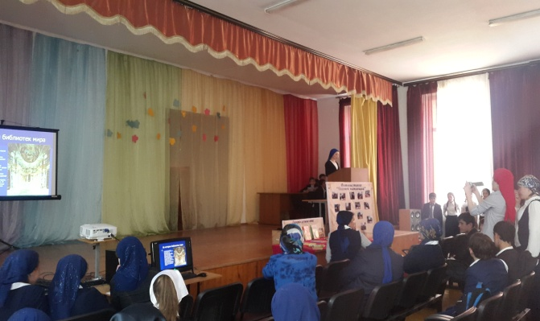

В рамках празднования Дня библиотек прошли конкурсы сочинений «Как хорошо уметь читать», конкурс стихов, инсценировок, посвященных Всероссийскому Дню библиотек с участием педагогов, обучающихся.

В библиотеке был оформлен стенд «Галерея лучших книг», Фотовыставка «Человек читающий». Прошла акция «Подари книгу библиотеке», в которой приняло участие 18 человек.

На школьном стенде была кратко представлена информация об идее празднования месячника, план проведения мероприятии, отзывы читателей на прочитанные книги и т. д..

Библиотекарь Гимназии М.К. Идалова проводила социологические исследования «Книга в моей жизни», результаты которых помогут определить дальнейшие направления деятельности школьной библиотеки. После проведения подобных мероприятий у читателей всегда повышается интерес к чтению.

27 мая в актовом зале гимназии прошел праздник, подготовленный библиотекарем М.К. Идаловой, где были представлены презентация о библиотеке, красочные стенды, выставки книг, литературная композиция. Звучала музыка, читались стихи. Учителем русского языка З.М. Шапиановой вместе с учащимися 7-х классов была подготовлена инсценировка по комедии Д. И. Фонвизина «Недоросль».

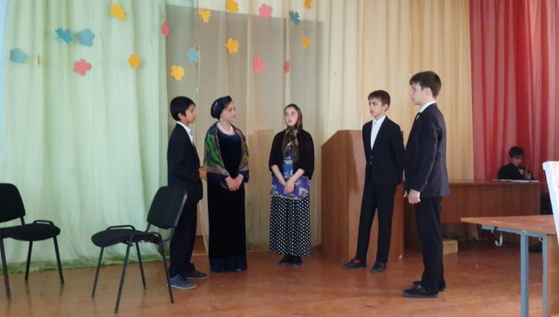 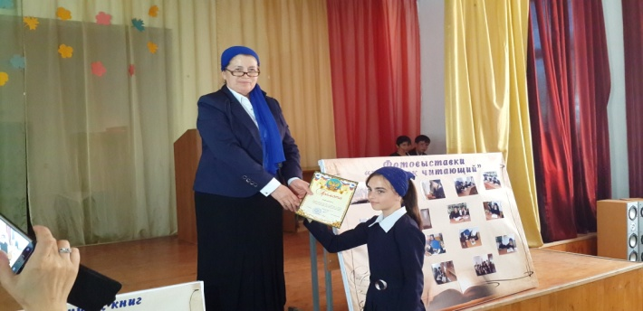

Состоялась церемония награждения по итогам конкурсов. Грамотами были отмечены сочинения учащихся, занявших 1-3 места: Хатаевой Раяны, 8а класс -1 место; Шапиановой Карины, 10б класс, Шапиановой Фатимы, 8а класс -2-е места.

Выступили заведующая методкабинетом районного отдела образования Р.А. Шантаева. Она вручила грамоту библиотекарю МБОУ «Гимназия № 8» Идаловой Милан Керимовне – победителю муниципального тура конкурса «Лучший библиотекарь – 2015», пожелала успехов учащимся.

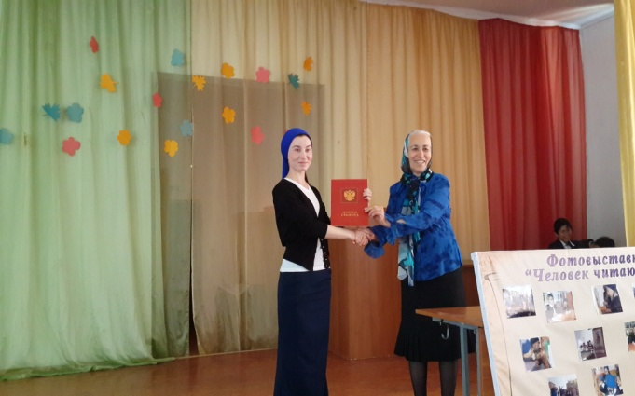

Директор МБОУ «Гимназия № 8» Й.Т. Сабуралиева поблагодарила всех учащихся и педагогов, принявших активное участие в мероприятиях, посвященных к Всемирному Дню библиотек и в мероприятиях, посвященных году литературы.

Утверждаю

Директор МБОУ «Гимназия № 8»

__________ Й.Т. Сабуралиева

Приказ от 12.01.2015 г. № 134/1 – П

План

мероприятий МБОУ «Гимназия №8 с. Ножай-Юрт Ножай-Юртовского

муниципального района», посвящённых Году литературы – 2015

|  |  |  |  |
| --- | --- | --- | --- |
| №  п/п | Название мероприятия | Сроки | Ответственный |
| 1 | Сценарий литературного вечера, посвященного жизни и творчеству А.С. Грибоедова «Ум и дела твои бессмертны... » | январь | Е.С. Джанбекова |
| 2 | Праздник, посвященный творчеству Чехова-юмориста «Смех сквозь слезы» | февраль | Т.У. Войсуева, учитель литературы |
| 3 | Внеклассное мероприятие по литературе, посвященное 125 –летию со дня рождения Бориса Пастернака «Поэты не рождаются случайно…». | март | М.С. Макшарипова, учитель литературы |
| 4 | Устный журнал "В мире сказок» | апрель | Учителя начальной школы, библиотекарь |
| 5 | Вечер, посвященный чеченским писателям-юбилярам | апрель | Р.З. Войсуев, зав.кафедры чеченского языка |
| 6 | Литературно-музыкальная гостиная "Салют, Победа", посвящённая 70-летию Победы в Великой Отечественной войне. | май | А.Д. Магомедов  Л.Х. Казакбекова |
| 7 | «Певец мира и правды» литературный портрет, посвящённый 105 -летию со дня рождения А.Т.Твардовского | июнь | З.М. Шапианова, учитель литературы |
| 7 | Цикл мероприятий  «Певец страны березового ситца», посвященных 120- летию со дня рождения С. А. Есенина | октябрь | М.К. Идалова, библиотекарь |
| 8 | Литературно – музыкальная гостиная   «Ты одна  - вся жизнь, Ты одна – любовь»  (А. Блок и Л. Менделеева) | ноябрь. | М.К. Идалова, библиотекарь,  Т.У. Войсуева, учитель литературы |
| 9 | Литературное обозрение  «Судеб скрещенье…»(мемуарная литература) | декабрь | М.К. Идалова, библиотекарь |

Муниципальное бюджетное общеобразовательное учреждение

«Гимназия № 8 с. Ножай-Юрт Ножай-Юртовского муниципального района»

ПРИКАЗ

29.09.2014г. № 134/1 – П

О проведении мероприятий, посвященных

Году литературы – 2015 в МБОУ «Гимназия № 8»,

В соответствии со статьей 28 « Компетенция, права, обязанности и ответственность образовательной организации» Закона РФ «Об образовании», Указом В.В. Путина от 13 июня 2014 года № 426 «**О проведении в Российской Федерации Года литературы** **в 2015 году»,**  учебно-воспитательным планом МБОУ «Гимназия № 8» на 2014-2015 гг. и целях привлечения внимания обучающихся к литературе и чтению

ПРИКАЗЫВАЮ:

1. Провести с января по декабрь 2015г. в МБОУ «Гимназия № 8» мероприятия, посвященные году литературы - 2015.
2. Утвердить план мероприятий, посвященных году литературы. Прилагается.
3. Библиотекарю М.К. Идаловой оказать содействие в проведении мероприятий.
4. Учителям в рамках года литературы-2015 г. провести внеклассные мероприятия, посвящённые жизни и творчеству русских и чеченских писателей-юбиляров согласно плану.
5. Заместителю по ИКТ Д.Д.Ганукаеву и организатору ДТ З.Т. Ахматхановой обеспечить фото- и видеосъёмку мероприятий для пополнения банка данных гимназии и помещения на сайт гимназии.
6. Бухгалтеру Т.К.Сетихановой составить смету расходов.
7. Контроль над исполнением приказа возложить на заместителя по ВВР М.С. Макшарипову.

Директор Й.Т.Сабуралиева

С приказом ознакомлен(а):